Delovni list 5
Cenik igrač
KATERE IGRAČE LAHKO KUPI NEJC?
 |  |  |  | ZNESEK €
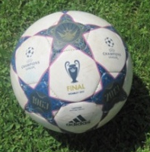 | 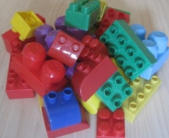 | 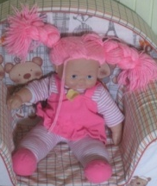 | /
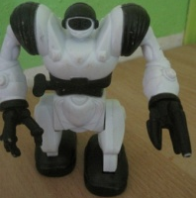 |  | / | /
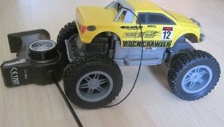 | 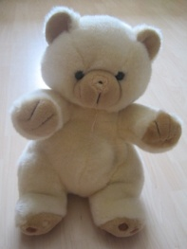 | 

POIŠČI ŠE KAKŠNO DRUGO MOŽNOST. POMAGAJ SI Z DENARJEM.

